Марина Михайловна Мостовая — библиотекарь филиала МГУ им. М. В. Ломоносова в г. Севастополе. Работает с 2004 года.
Интервью подготовили Анна Баранова и Екатерина Авраменко, студентки направления подготовки «Журналистика».
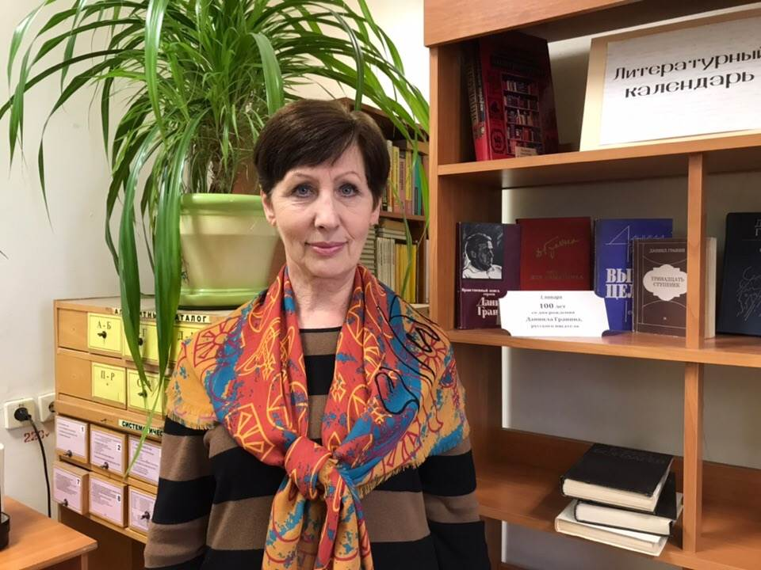
СОХРАНИТЬ И ПРИУМНОЖИТЬ ЗНАНИЯ
Если вы до сих пор думаете, что в обязанности библиотекаря входит только выдавать книги и отчитывать посетителей за шумное поведение, то вы очень сильно ошибаетесь.
Многим кажется, что обязанности библиотекаря заключаются в том, чтобы выдавать книги читателям и принимать их обратно. Что ещё входит в ваши обязанности?
Это очень поверхностное и упрощенное понимание. Основными задачами библиотекаря сейчас являются: систематизация и расстановка книг, пополнение фонда, каталогизация книг в базе данных, применение новых технологий для обновления организации старых коллекций, поиск первоисточников, помощь студентам в поиске информации для написания курсовых и дипломных работ, поддержание книжного фонда библиотеки в актуальном состоянии.
Где вы выросли? Где учились?

Я родилась в Крыму, первое образование у меня было техническим, потом я училась библиотечному делу в институте культуры в городе Харьков.
Почему вы выбрали именно эту работу?
Я любила читать, сколько себя помню, и относилась к книге всегда очень трепетно. А многие из тех, кто любит читать, порой подумывают о работе библиотекаря. Тем не менее, для этого требуется куда больше, чем просто любовь к книгам. Уже потом я поняла, что хороший библиотекарь стремится не только получить знания, но еще и упорядочить все это наилучшим образом, сохранить информацию и сделать ее доступной как можно большему количеству людей. Кроме того, работа библиотекаря — это сочетание приятного с полезным.
Помните свой первый рабочий день?
Кто же забудет свой первый рабочий день! Когда я пришла в Филиал, а это был 2004 год, в библиотеке было не так спокойно, как сейчас. На большой перемене порой заходила группа из 25-30 человек. И все жаждали знаний в виде книг. Было очень тревожно. (Смеется.) Уже спустя месяцы, изучив фонд и работу электронного каталога, я обрела уверенность и понимание сути работы в библиотеке вуза.
Сегодня практически всю литературу можно найти в Интернете, изменилась ли жизнь библиотеки из-за этого?
Нельзя отрицать, что библиотеки изрядно потеснил Интернет. И всеобщая компьютеризация оказала огромное влияние на все сферы жизни современного человека. Библиотеки тоже не остались в стороне от этих процессов. Теперь нашими верными друзьями для ориентации в море литературы стали электронный каталог с базами данных книг, журналов, ЭБС — электронные библиотечные системы.
Был ли в вашей практике студент, который побил все рекорды по посещению библиотеки?
Есть уникальные студенты, у которых уже на втором курсе исписан весь формуляр и приклеен еще один дополнительный. Есть любители поучиться, сидящие в читальном зале допоздна. Сейчас один первокурсник-экономист радует библиотеку своими разносторонними интересами в области и истории, и поэзии, художественной литературы. И вообще, студенты-первокурсники очень активны, любознательны и благодарны.
Какая ваша любимая книга?
Она не одна. «Мастер и Маргарита» Михаила Булгакова, «Миссис Дэллоуэй» Вирджинии Вульф, «Театр» и «Луна и грош» Сомерсета Моэма, «Сказки» Оскара Уайльда, «Девушка с татуировкой дракона» Стига Ларссона, «Дневник» Юрия Нагибина…
Есть ли книга (из художественной литературы), которую брали чаще, чем любую другую?
На моей памяти чаще всего брали книгу Льва Толстого «Анна Каренина».
Как вы думаете, какое будущее у библиотек?
Библиотеки были, есть и будут, поскольку тяга к знаниям и их сохранению в человеческой природе, но они примут несколько иной вид, думаю, они будут существовать в виде неких глобальных информационных центров, в виде реального и виртуального пространства, которое обеспечивает беспрепятственный доступ к информации.

